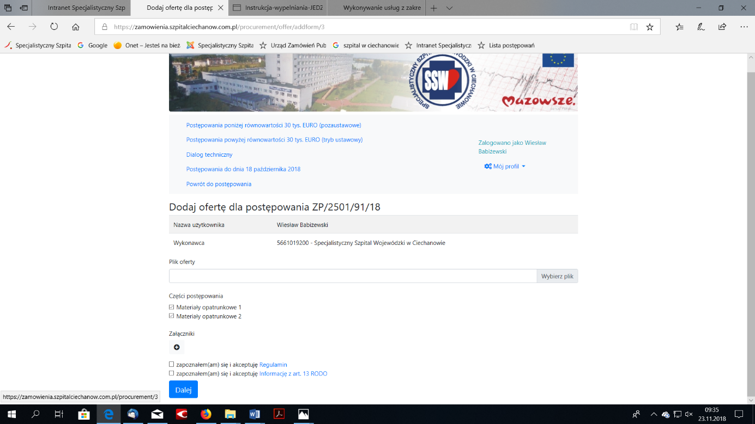

w tym miejscu wykonawca dołącza katalog (archiwum ZIP lub RAR) pn. Formularze ofertowe, skompresowane do jednego pliku
w tym miejscu wykonawca zaznacza części, na które składa ofertę
w tym miejscu wykonawca dołącza katalogi (archiwum ZIP lub RAR) pn. Dokumenty podmiotowe oraz Przedmiotowe środki dowodowe.

Ostateczne wysłanie oferty lub korespondencji wymaga dodatkowego potwierdzenia przez użytkownika!
Status przesyłki dostępny w profilu użytkownika

Zamawiający przypomina o wymogu złożenia załącznika nr 2 do oferty (zestawienia asortymentowo-wartościowego w formacie XLS.

W celu wycofania/usunięcia złożonej oferty lub jej zmiany, wykonawca jest zobowiązany do złożenia zamawiającemu stosownego oświadczenia, z wykorzystaniem środka komunikacji wskazanego w zaproszeniu, ogłoszeniu lub siwz. Niezwłocznie po otrzymaniu takiego oświadczenia zamawiający usunie złożoną ofertę lub umożliwi złożenie oferty zmieniającej, o czym wykonawca zostanie powiadomiony pocztą elektroniczną>

